F - 41 DESCRIÇÃO DE ESTAÇÃO MAREGRÁFICA
F - 41 - 1701 - 002 / 04

50226
F- 41-verificada - Ilha de Barnabé – 50226 – Versão 1 / 2005

Estação: Ilha de Barnabé Estado: SP Localidade: Santos
015/95 e 001/2004
LH Carta Nº. 1701 - Porto de Santos Navio: NHi Taurus Ano:
2004
85,4
Coordenadas geográficas O nível de redução está ________________ centímetros acima do zero da régua de 2004.
Análise Estatística e Harmônica de 37 dias de observação da maré.
23º 55’. 6 S
Lat: Fonte de informação:

Long:
046º 20’. 0 W
Datum Córrego Alegre Tipo de marégrafo: Marégrafo Hidrologia, Esc. 1 : 20

Fuso + 3 Zero do marégrafo: Coincide com o zero da régua.

Descrição das réguas de marés Descrição das referências de nível
Régua de Marés composta por 3 seções de 1m de Régua de Alumínio marca Hidrolev, dividida de 1 em 1cm e graduada de 10 em 10cm, pintada nas encarnado e branco, instalada próxima ao Marégrafo.

Esta ficha foi compilada da F – 41 – 1701 - 002/ 04, e
revisada em 22 / 03 / 2005.
RN - 1: Padrão DHN, situada entre a escada que dá acesso ao Terminal da CODESP e um poste existente entre a escada e a guarita da GPORT (implantada em 02/09/1995);

RN - 2: Padrão DHN, situada no vértice esquerdo entre um canteiro e a parede lateral da primeira sala, à direita de quem entra(implantada em 02/09/1995);

RN – 3: Padrão DHN encontra-se situada na base da parede que fica de frente ao canal da sala da MIDEWESCO (implantada em 01/09/1995).
NÃO LOCALIZADA PELO LH-001/2004;

RN - 4: Padrão DHN, localizada próximo à guarita interna, no canto da calçada à direita da RN - 2 (implantada em 2004).

Pessoal que tomou parte na montagem
Recebida em:

DHN-6016-A

Arquivo Técnico: a ser preenchida no CHM

Equipe de 02/09/1995
3º SG-HN Alexandre,3º SG-HN Hamilton
CB-HN Wandenkolk, CB-HN Rui e
CB-HN Cleomar
Chefe da equipe: 1T – Silva Marques

Equipe de 06/04/2004
CB-HN Nizio
CB-HN Ubiratan
CB-HN Galan
Chefe da equipe: 1T – Adriano Vieira

Documento de referência:
LH 015 / 95 e LH – 001 / 04.

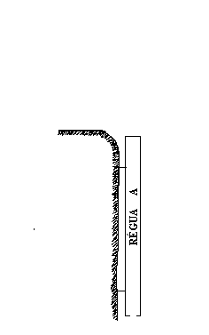
Diagrama

R N - 4
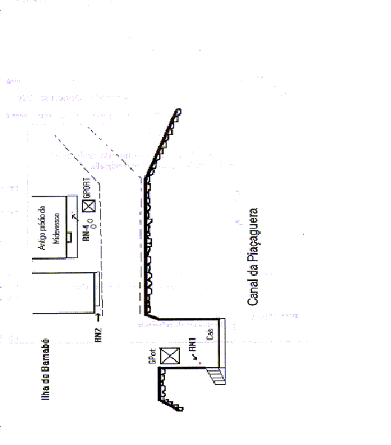

ESQUEMA

RÉGUA DE 2004

Zero da régua
NM
NR
Altitude = 181,6 cm
Z0 = 83,7 cm
S0 = 169, 1 cm
Observações

RN - 1
1. Período de observação para obtenção dos elementos de marés:
09 / 04 /2004 a 15 / 05 / 2004;

2. A Análise foi efetuada utilizando o Método Harmônico, sendo os dados processados pelo no BNDO;

350,7 cm
85,4 cm
265,3 cm

RN - 2
3,2 cm

62,5 cm

0

